Bank系统说明
Bank系统实现银行业务，其整体结构如图所示：
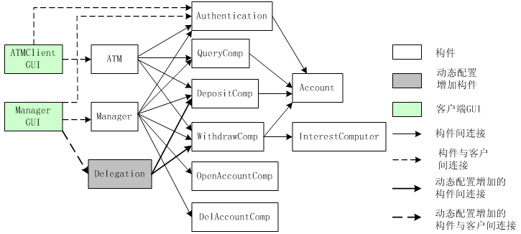
图：Bank系统结构
Bank系统有两类客户：ATM客户，管理员客户。
ATM客户进入系统时，首先必须输入id和password，以进行身份验证。然后该客户可以执行存钱、取钱、转帐和查账等操作。
管理员客户除了可以实现ATM客户的功能外，还可以实现一些高级功能：开户、销户。随着银行业务的扩展，又为系统动态添加了代缴电话费的功能。

ATMClient身份认证
ACMClientGUI：客户一进入系统首先进入身份认证页面。要求输入id和password。
ACMClientGUI通过名字服务获得Authentication构件authentication_op刻面的引用，并将客户的身份信息作为参数，调用其authentication_op刻面的authenticate方法。若认证通过，则该方法返回true，否则返回false。ACMClientGUI接收到true，则进入业务操作页面，并记住客户输入的id，否则报出异常并停留在原页面。

ManagerGUI的认证与ACMClientGUI一样。

Manager身份认证
ManagerGUI：Manager一进入系统首先进入身份认证页面。要求输入id和password。
ManagerGUI通过名字服务获得Authentication构件authentication_op刻面的引用，并将Manager的身份信息作为参数，调用其authentication_op刻面的authenticate方法。若认证通过，则该方法返回true，否则返回false。ACMClientGUI接收到true，则进入业务操作页面否则报出异常并停留在原页面。

ACMClient存钱
ACMClientGUI：要求客户输入存钱数量amount。
ACMClientGUI通过名字服务获得ATM构件ATM_op刻面的引用，并将客户的id和amount作为参数，调用其ATM_op刻面的deposit方法。
ATM构件通过接插口deposit，调用DepositComp构件的deposit方法。
在该方法中，DepositComp构件通过接插口the_account，调用Account构件的deposit方法。
Account在deposit方法中，写数据库。

Manager存钱
ManagerGUI：要求客户输入帐号id、存钱数量amount。
ACMClientGUI通过名字服务获得Manager构件manager_op刻面的引用，并将客户的id和amount作为参数，调用其manager_op刻面的deposit方法。
后面的调用过程与ACMClient存钱过程一样。

ACMClient取钱
ACMClientGUI：要求客户输入取钱数量amount。
ACMClientGUI通过名字服务获得ATM构件ATM_op刻面的引用，并将客户的id和amount作为参数，调用其ATM_op刻面的withdraw方法。
ATM构件通过接插口withdraw，调用WithdrawComp构件的withdraw方法。
在该方法中，WithdrawComp构件通过接插口the_account，调用Account构件的withdraw方法。
Account在withdraw方法中，写数据库，并返回取钱数量。
WithdrawComp将取钱的数量作为参数，通过接插口interest_computer调用InterestComputer构件的getInterest方法。该构件的利率计算公式为：interest ＝ amount*10%。
WithdrawComp将取钱数量加上利率，返回给客户端。

Manager取钱
ManagerGUI：要求客户输入帐号id、取钱数量amount。
ACMClientGUI通过名字服务获得Manager构件manager_op刻面的引用，并将客户的id和amount作为参数，调用其manager_op刻面的withdraw方法。
后面的调用过程与ACMClient取钱过程一样。

ACMClient转帐
ACMClientGUI：要求客户输入目的帐号的toId，以及转帐的数量amount。
ACMClientGUI通过名字服务获得ATM构件ATM_op刻面的引用，并将客户的id、toId和amount作为参数，调用其ATM_op刻面的transfer方法。
在该方法中，ATM构件通过接插口deposit和withdraw，依次执行依次存钱操作和取钱操作，完成转帐功能。

Manager转帐
ManagerGUI：要求客户输入源帐号id、要求客户输入目的帐号的toId、转帐数量amount。
ACMClientGUI通过名字服务获得Manager构件manager_op刻面的引用，并将客户的id和amount作为参数，调用其manager_op刻面的transfer方法。
后面的调用过程与ACMClient转帐过程一样。

ACMClient查账
ACMClientGUI：客户仅需选择该功能。
ACMClientGUI通过名字服务获得ATM构件ATM_op刻面的引用，并将客户的id作为参数，调用其ATM_op刻面的getBalance方法。
ATM构件通过接插口query，调用QueryComp构件的getBalance方法。
在该方法中，QueryComp构件通过接插口the_account，调用Account构件的getBalance方法。
Account在getBalance方法中，读数据库。

Manager查账
ManagerGUI：要求客户输入帐号id
ACMClientGUI通过名字服务获得Manager构件manager_op刻面的引用，并将客户的id和amount作为参数，调用其manager_op刻面的getBalance方法。
后面的调用过程与ACMClient查帐过程一样。

ACMClient修改密码
ACMClientGUI：要求客户输入要设置的新密码newPassword。
ACMClientGUI通过名字服务获得ATM构件ATM_op刻面的引用，并将客户的id和newPassword作为参数，调用其ATM_op刻面的changePassword方法。
ATM构件通过接插口authenticator，调用Authentication构件的changePassword方法。
在该方法中，Authentication构件通过接插口the_account，调用Account构件的changePassword方法。
Account在changePassword方法中，写数据库。

Manager修改密码
ManagerGUI：要求客户输入帐号id，和要设置的新密码newPassword
ACMClientGUI通过名字服务获得Manager构件manager_op刻面的引用，并将客户的id和amount作为参数，调用其manager_op刻面的changePassword方法。
后面的调用过程与ACMClient修改密码过程一样。

Manager开户
ManagerGUI：要求客户输入帐号id，和密码password
ManagerGUI通过名字服务获得Manager构件的manager_op刻面。并将客户的id作为参数，调用其manager_op刻面的openAccount方法。
Manager构件在通过接插口openAccount，调用OpenAccountComp构件OpenAccountOp刻面的引用，并将客户的id作为参数，调用其OpenAccountOp刻面的openAccount方法。

Manager销户
ManagerGUI：要求客户输入帐号id
ManagerGUI通过名字服务获得Manager构件的manager_op刻面。并将客户的id作为参数，调用其manager_op刻面的deleteAccount方法。
Manager构件在通过接插口delAccount，调用DelAccountComp构件DelAccountOp刻面的引用，并将客户的id作为参数，调用其DelAccountOp刻面的delAccount方法。

代缴电话费
ManagerGUI：要求客户输入帐号id、要缴纳的电话费数量amount。
ManagerGUI通过名字服务获得Delegation构件delegation_Op刻面的引用，并将客户的id和amount作为参数，调用其delegation_Op刻面的payForPhone方法。
Delegation构件通过接插口deposit、withdraw，依次调用一次存钱和取钱操作，将客户的钱转帐到默认电话公司的户头。

Account表
数据库中Account表要预先输入内容。其结构如下：
id：string类型，用户名，也作为帐户id。
Password：string类型，密码。
Balance：整型，现有钱的数量

